Антинаркотическая комиссия сообщает!

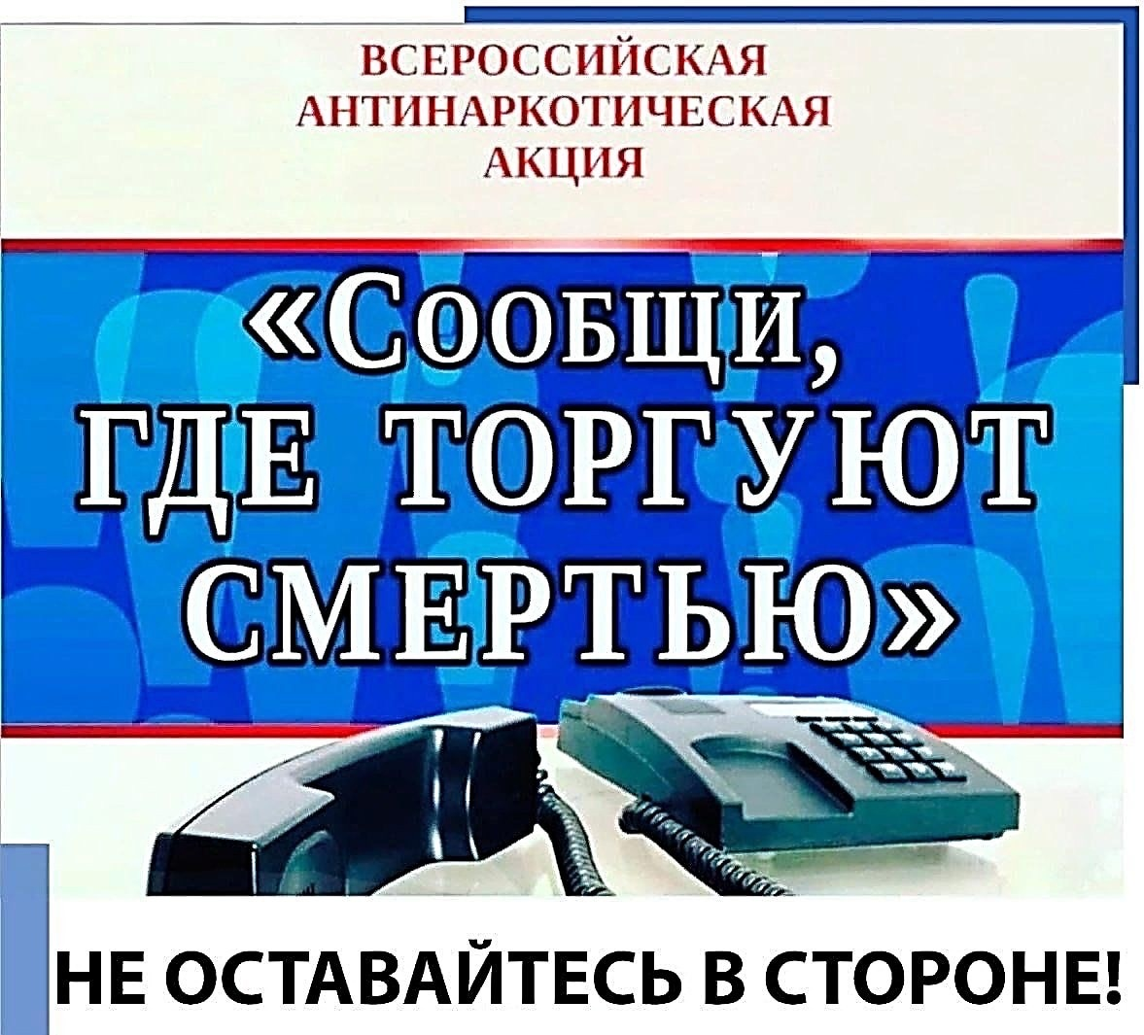 |  | Возможно, именно Ваша информация о местах приобретения и сбыта наркотиков поможет сохранить чью-то жизнь!
с 18 по 29 марта 2024г.
I этап Всероссийской антинаркотической акции «Сообщи, где торгуют смертью»

Для приема обращений граждан, их консультирования специалистами в сфере профилактики наркомании и передачи информации в соответствующие органы определены телефоны «горячей линии»:

5-35-49 | – администрация муниципального образования Кущевский район (круглосуточно);
5-76-19 | –антинаркотическая комиссия муниципального образования Кущевский район (пн. – пт. с 8:00 до 16:00);
5-53-85 или 02 | – дежурная часть отдела МВД России по Кущевскому району (круглосуточно);
5-58-76 | – отдел по делам несовершеннолетних (пн. – пт. с 8:00 до 16:00);
5-47-50 | – управление образованием (пн. – пт. с 8:00 до 16:00);
8 (908) 228-98-47 | – кабинет врача - нарколога ГБУЗ «Кущевская ЦРБ» МЗКК.

